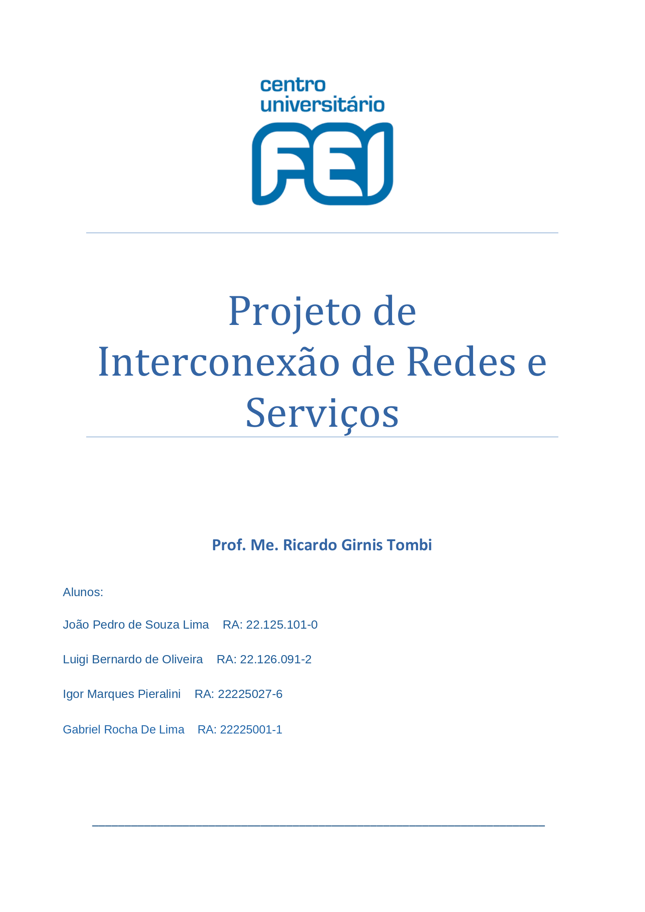

Projeto de IPs das Sub-redes
Plano de endereçamento das LANs 1, 2 e 3 contendo máscara, prefixo, intervalo de endereços utilizáveis e broadcast, conforme solicitado no projeto.

1. LAN1 - Rede amarela (120.20.30.0/24)
A LAN1 deve ser dividida em duas sub-redes: uma para 110 máquinas e outra para 31 máquinas, sendo esta segunda utilizada também pelo server farm.

Sub-rede | Finalidade / capacidade | Máscara | Prefixo | Intervalo de IPs utilizáveis | Broadcast
01 | 110 máquinas | 255.255.255.128 (/25) | 120.20.30.0 | 120.20.30.1 - 120.20.30.126 | 120.20.30.127
02 | 31 máquinas / Server Farm | 255.255.255.192 (/26) | 120.20.30.128 | 120.20.30.129 - 120.20.30.190 | 120.20.30.191

Bloco restante: 120.20.30.192/26 (não utilizado).

2. LAN2 - Rede azul (192.168.0.0/16)
A LAN2 deve ser dividida em quatro sub-redes de tamanhos iguais. Para isso, são utilizados 2 bits adicionais no prefixo: /16 → /18, resultando na máscara 255.255.192.0. Somente as duas primeiras sub-redes são utilizadas na implementação.

Sub-rede | Máscara | Prefixo | Intervalo de IPs utilizáveis | Broadcast | Utilizada
01 | 255.255.192.0 (/18) | 192.168.0.0 | 192.168.0.1 - 192.168.63.254 | 192.168.63.255 | Sim
02 | 255.255.192.0 (/18) | 192.168.64.0 | 192.168.64.1 - 192.168.127.254 | 192.168.127.255 | Sim
03 | 255.255.192.0 (/18) | 192.168.128.0 | 192.168.128.1 - 192.168.191.254 | 192.168.191.255 | Não
04 | 255.255.192.0 (/18) | 192.168.192.0 | 192.168.192.1 - 192.168.255.254 | 192.168.255.255 | Não

3. LAN3 - Rede verde (10.0.0.0/18)
A LAN3 não deve ser dividida. Portanto, a rede 10.0.0.0/18 permanece integralmente como uma única sub-rede.

Máscara | Prefixo | Intervalo de IPs utilizáveis | Broadcast
255.255.192.0 (/18) | 10.0.0.0 | 10.0.0.1 - 10.0.63.254 | 10.0.63.255

Resumo do Projeto de Endereçamento

Consolidação das sub-redes definidas para as três LANs do projeto.
LAN | Sub-rede | Prefixo/CIDR | Máscara | Primeiro IP | Último IP | Broadcast
LAN1 | 01 | 120.20.30.0/25 | 255.255.255.128 | 120.20.30.1 | 120.20.30.126 | 120.20.30.127
LAN1 | 02 | 120.20.30.128/26 | 255.255.255.192 | 120.20.30.129 | 120.20.30.190 | 120.20.30.191
LAN2 | 01 | 192.168.0.0/18 | 255.255.192.0 | 192.168.0.1 | 192.168.63.254 | 192.168.63.255
LAN2 | 02 | 192.168.64.0/18 | 255.255.192.0 | 192.168.64.1 | 192.168.127.254 | 192.168.127.255
LAN2 | 03 | 192.168.128.0/18 | 255.255.192.0 | 192.168.128.1 | 192.168.191.254 | 192.168.191.255
LAN2 | 04 | 192.168.192.0/18 | 255.255.192.0 | 192.168.192.1 | 192.168.255.254 | 192.168.255.255
LAN3 | Única | 10.0.0.0/18 | 255.255.192.0 | 10.0.0.1 | 10.0.63.254 | 10.0.63.255

Observações
• LAN1 utiliza VLSM para atender às capacidades solicitadas.
• LAN2 possui quatro sub-redes /18 de mesmo tamanho; somente as sub-redes 01 e 02 são utilizadas.
• LAN3 permanece sem subdivisão em 10.0.0.0/18.

